

Especificación de requisitos de software

Registro Ágil: Plataforma para realizar el registro de los elementos que entran y salen del Sena.

Junio del 2020

**Instrucciones para el uso de este formato**

Este formato es una plantilla tipo para documentos de requisitos del software.

Está basado y es conforme con el estándar IEEE Std 830-1998.

Las secciones que no se consideren aplicables al sistema descrito podrán de forma justificada indicarse como no aplicables (NA).

Notas:

Los textos en color azul son indicaciones que deben eliminarse y, en su caso, sustituirse por los contenidos descritos en cada apartado.

Los textos entre corchetes del tipo “[Inserte aquí el texto]” permiten la inclusión directa de texto con el color y estilo adecuado a la sección, al pulsar sobre ellos con el puntero del ratón.

Los títulos y subtítulos de cada apartado están definidos como estilos de MS Word, de forma que su numeración consecutiva se genera automáticamente según se trate de estilos “Titulo1, Titulo2 y Titulo3”.

La sangría de los textos dentro de cada apartado se genera automáticamente al pulsar Intro al final de la línea de título. (Estilos Normal indentado1, Normal indentado 2 y Normal indentado 3).

El índice del documento es una tabla de contenido que MS Word actualiza tomando como criterio los títulos del documento.

Una vez terminada su redacción debe indicarse a Word que actualice todo su contenido para reflejar el contenido definitivo.

**Ficha del documento**

|  |  |  |  |
| --- | --- | --- | --- |
| **Fecha** | **Revisión** | **Autor** | **Verificado dep. Calidad.** |
| 27/05/2019 |  | Valentina Herrera  Alejandra Parias  Juliana Robledo |  |

|  |  |  |  |
| --- | --- | --- | --- |
| **Fecha** | **Revisión** | **Autor** | **Verificado dep. Calidad.** |
| 08/06/2020 |  | Valentina Herrera  Alejandra Parias  Juliana Robledo |  |

Documento validado por las partes en fecha:

|  |  |
| --- | --- |
| Por la comunidad | Por la universidad |
|  | Servicio Nacional de Aprendizaje(SENA) |

Tabla de contenido

1. Introducción 8

**1.1 Propósito** 8

**1.2 Alcance** 8

**1.3 Personal involucrado** 8

**1.4 Definiciones, acrónimos y abreviaturas** 9

**1.5 Referencias** 9

**1.6 Resumen** 10

2. Descripción general 11

**2.1 Perspectiva del producto** 11

**2.2 Funcionalidad del producto** 11

**2.3 Características de los usuarios** 12

**2.4 Restricciones** 12

**2.5 Suposiciones y dependencias** 12

**2.6 Evolución previsible del sistema** 13

3. Requisitos específicos 14

**3.1 Requerimientos funcionales** 14

**3.2 Requerimientos no funcionales.** 17

**3.3 Requisitos comunes de los interfaces** 20

**3.3.1 Interfaces de usuario** 20

**3.3.1.1** **Diagrama de clases general** 21

**3.3.1.2** **Caso de uso del usuario** 21

**3.3.1.3** **Caso de uso vigilante.** 22

**3.3.1.4** **Caso de uso supervisor.** 22

**3.3.2 Vistas** 23

**3.3.2.1 Índex** 23

**3.3.2.2 ¿Cómo funciona?** 23

**3.3.2.3 ¿Quiénes somos? , Misión y visión** 24

**3.3.2.4 Formulario registro usuario** 24

**3.3.2.5 Inicio de sesión** 25

**3.3.2.6 Recuperar contraseña** 25

**3.3.2.7 Interfaz del usuario.** 27

**3.3.2.7.1 Formulario actualizar información personal** 27

**3.3.2.7.2 Cambiar contraseña desde el perfil.** 28

**3.3.2.7.3 Formulario para registrar el elemento.** 28

**3.3.2.7.4 Formulario para registrar el elemento sin código serial.** 29

**3.3.2.7.5 Generar el sticker de elemento sin código serial.** 29

**3.3.2.7.6 Descargar el sticker del código serial.** 30

**3.3.2.7.7 Elementos registrados.** 30

**3.3.2.7.8 Formulario para actualizar la información del elemento.** 31

**3.3.2.7.9 Salir del perfil.** 31

**3.3.2.8 Interfaz del supervisor.** 32

**3.3.2.8.1 Lista de vigilantes registrados.** 32

**3.3.2.8.2 Formulario para registrar los vigilantes.** 32

**3.3.2.8.3 Activar y desactivar los vigilantes.** 33

**3.3.2.9 Interfaz del vigilante.** 33

**3.3.2.9.1 Verificación.** 33

**3.3.2.9.2 Buscar los elementos con el número de documento.** 34

**3.3.2.9.3 Buscar el historial por fecha.** 34

**3.3.2.9.4 Historial.** 35

**3.3.2.9.5 Formulario para registrar el visitante**. 35

**3.3.2.9.6 Formulario para registrar el elemento del visitante.** 36

**3.3.2.9.7 Formulario registrar el elemento sin código serial visitante.** 36

**3.3.3 Interfaces de hardware** 36

**3.3.4 Interfaces de software** 37

**3.3.5 Interfaces de comunicación** 37

**3.4 Requisitos funcionales** 37

**3.4.1 Requisito funcional 1** 37

**3.4.2 Requisito funcional 2** 37

**3.4.3 Requisito funcional 3** 37

**3.4.4 Requisito funcional 4** 37

**3.4.5 Requisito funcional 5** 38

**3.4.6 Requisito funcional 6** 38

**3.4.7 Requisito funcional 7** 38

**3.4.8 Requisito funcional 8** 38

**3.4.9 Requisito funcional 9** 39

**3.4.10 Requisito funcional 10** 39

**3.4.11 Requisito funcional 11** 39

**3.4.12 Requisito funcional 12** 39

**3.5 Requisitos no funcionales** 39

**3.5.1 Requisitos de rendimiento** 39

**3.5.2 Seguridad** 39

**3.5.3 Fiabilidad** 40

**3.5.6 Disponibilidad** 40

**3.5.7 Mantenibilidad** 40

**3.5.7 Portabilidad** 41

# Introducción

Este documento es una especificación de Requisitos de Software (ERS) para el Sistema de información que cosiste en el Registro virtual de los elementos que serán ingresados al

Sena (Registro Ágil). Esta especificación se ha estructurado basándose en las directrices dadas por el estándar IEEE Práctica Recomendada para Especificaciones de Requisitos Software ANSI/IEEE 830, 1998.

## **1.1 Propósito**

Este documento tiene como propósito definir los requisitos funcionales y no funcionales para el desarrollo de una plataforma que permitirá gestionar el registro virtual de los elementos que serán ingresados al Sena, así mismo, la verificación y confirmación de estos elementos a la entrada del complejo.

Éste será utilizado por aprendices, instructores, entes administrativos y vigilantes.

## **1.2 Alcance**

La plataforma registro ágil va dirigida a toda la comunidad Sena, con el objetivo de llevar el registro de los elementos de forma virtual, realizando esto desde cualquier lugar, de esta manera facilitar a los usuario el ingreso al complejo.

## **1.3 Personal involucrado**

|  |  |
| --- | --- |
| **Nombre** | Alejandra Parias Botero |
| **Rol** | Analista, Diseñadora y Programadora. |
| **Categoría Profesional** | Tecnóloga en Análisis y Desarrollo De Sistemas De Información (ADSI). |
| **Responsabilidad** | Proyecto en general. |
| **Información de contacto** | alepariasb@gmail.com |

|  |  |
| --- | --- |
| **Nombre** | Valentina Herrera Calle |
| **Rol** | Analista, Diseñadora y Programadora. |
| **Categoría Profesional** | Tecnóloga en Análisis y Desarrollo De Sistemas De Información (ADSI). |
| **Responsabilidad** | Proyecto en general. |
| **Información de contacto** | valenherrerac@gmail.com |

|  |  |
| --- | --- |
| **Nombre** | Juliana Robledo Bedoya |
| **Rol** | Analista, Diseñadora y Programadora. |
| **Categoría Profesional** | Tecnóloga en Análisis y Desarrollo De Sistemas De Información (ADSI). |
| **Responsabilidad** | Proyecto en general. |
| **Información de contacto** | Juliana.robledobedoya@gmail.com |

## **1.4 Definiciones, acrónimos y abreviaturas**

|  |  |
| --- | --- |
| **Nombre** | **Descripción** |
| **RF** | Requerimientos funcionales de la plataforma. |
| **RNF** | Requerimientos no funcionales de la plataforma |
| **ERS** | Especificación de Requisitos Software. |
| **Usuario** | Persona que utilizara la plataforma. |

## **1.5 Referencias**

|  |  |
| --- | --- |
| Referencia | Titulo |
| IEEE | Standard IEEE 830-1998 |

## **1.6 Resumen**

Este documento contendrá una descripción detallada de la plataforma registro ágil.

En primer lugar se mostrará cuál es la perspectiva del proyecto, restricciones y funcionalidades, además, las características que deben tener los usuarios que van a interactuar con la plataforma.

En segundo lugar de dará a conocer cuáles son los requerimientos funcionales, no funcionales y otros requisitos que se requiere, con esto evidenciar cuáles son las dependencias del sistema, así mismo, se enseñan los casos de uso, diagrama de flujo y de actividades, con la finalidad de mostrar cómo se desarrollará la plataforma.

# Descripción general

## **2.1 Perspectiva del producto**

Registro Ágil será una plataforma que permita el registro virtual de los elementos que serán ingresados a una institución Sena, desde cualquier lugar y dispositivo que tenga internet, de este modo, al entrar al complejo solo deba ser verificado y confirmado por el vigilante; lo cual permitirá una mejor administración de los elementos que son ingresados y salen del complejo

## **2.2 Funcionalidad del producto**

El usuario podrá ingresar a la plataforma desde cualquier lugar y dispositivo que tenga internet, registrarse e iniciar sesión, registrarse e iniciar sesión, registrar los elementos que van a ingresar al complejo, editar la información de su perfil y editar información o eliminar los elementos que ha registrado; el usuario también deberá pasar el código de barras de su carnet por un lector de código de barras al ingresar al complejo.

El supervisor de los vigilantes podrá ingresar a la plataforma registrarse e iniciar sesión, registrar los elementos que va a ingresar al complejo, editar la información de su perfil y editar información o eliminar los elementos que ha registrado. Este también deberá registrar los vigilantes desde su perfil y podrá activar o desactivar según sea el caso, así mismo, tendrá acceso a una nube que contiene el historial de los elementos que ingresan y salen.

Los vigilantes podrán iniciar sesión (la primera vez que inicie sesión en la plataforma debe cambiar la contraseña de su perfil), registrar los elementos que va a ingresar al complejo, editar la información de su perfil y editar información o eliminar los elementos que ha registrado. Este también cumplirá con la función de realizar una verificación, es decir, que cuando se pase el código de barras del carnet por el lector de código de barras podrá visualizar los elementos que el usuario tiene registrados en la plataforma y dará una confirmación (ingreso-salió) a dichos elementos, así mismo, registrar a los visitantes que no tengan conocimiento del sistema.

## **2.3 Características de los usuarios**

|  |  |
| --- | --- |
| Tipo de usuario | supervisor |
| Formación | No aplica |
| Actividades | Registrar los elementos que va a ingresar al complejo, editar la información y eliminar los elementos que ha registrado; registrar a los vigilantes en la plataforma. |

|  |  |
| --- | --- |
| Tipo de usuario | vigilante |
| Formación | No aplica |
| Actividades | Registrar los elementos que va a ingresar al complejo, editar la información y eliminar los elementos que ha registrado; confirmar los elementos que el usuario ingresa al complejo. |

|  |  |
| --- | --- |
| Tipo de usuario | Usuario (aprendiz, instructor, ente administrativo) |
| Formación | No aplica |
| Actividades | Registrar los elementos que va a ingresar al complejo, editar la información y eliminar los elementos que a registrado. |

## 

## **2.4 Restricciones**

* Interfaz para ser usa con internet.
* Lenguajes y tecnologías en uso: JavaScript, HTML, PHP.
* El sistema deberá tener un diseño e implementación sencilla, independiente de la plataforma o del lenguaje de programación.

## **2.5 Suposiciones y dependencias**

* Se asume que los requisitos aquí descritos son estables.
* Los equipos en los que se vaya a ejecutar el sistema deben cumplir los requisitos antes indicados para garantizar una ejecución correcta de la misma.

## **2.6 Evolución previsible del sistema**

* Implementar el sistema en varias sedes del Sena.
* Que el historial se pueda descargar y se implemente los elementos que se han perdido en el complejo.

# Requisitos específicos

|  |  |
| --- | --- |
| Identificación del requerimiento: | RF01 |
| Nombre del Requerimiento: | Registro de Usuario. |
| Características: | Los usuarios deberán registrarse ingresando los datos necesarios (nombres, apellidos, tipo de documento, numero de documento, correo, foto, contraseña, confirmar contraseña) para poder ingresar a la plataforma. |
| Prioridad del requerimiento: Alta | |

## **3.1 Requerimientos funcionales**

|  |  |
| --- | --- |
| Identificación del requerimiento: | RF02 |
| Nombre del Requerimiento: | Registro de los vigilantes |
| Características: | Los vigilantes serán registrados por los supervisores desde su perfil ingresando los datos necesarios (nombres, apellidos, correo, tipo de documento, numero de documento, estado, contraseña, confirmar contraseña) para poder ingresar a la plataforma. |
| Prioridad del requerimiento: Alta | |

|  |  |
| --- | --- |
| Identificación del requerimiento: | RF03 |
| Nombre del Requerimiento: | Inicio sesión |
| Características: | Los usuarios, supervisor y vigilante podrán iniciar sesión con el tipo de documento, numero de documento y contraseña |
| Prioridad del requerimiento: Alta | |

|  |  |
| --- | --- |
| **Identificación del requerimiento:** | RF04 |
| **Nombre del Requerimiento:** | Recuperar contraseña |
| **Características:** | Podrá recuperar su contraseña ingresando el correo con el que se registró y se le enviara un link que lo llevara a un formulario donde podrá hacer el debido proceso de recuperación. |
| **Prioridad del requerimiento:** Alta | |

|  |  |
| --- | --- |
| Identificación del requerimiento: | RF05 |
| Nombre del Requerimiento: | Registro de los elementos |
| Características: | Debe llenar un formulario que pide: el nombre del elemento, una breve descripción del elemento, el número del código serial del elemento y una foto del elemento. |
| Prioridad del requerimiento: Alta | |

|  |  |
| --- | --- |
| **Identificación del requerimiento:** | RF06 |
| **Nombre del Requerimiento:** | Registro de los elementos sin código serial |
| **Características:** | Debe llenar un formulario que pide: nombre del elemento, breve descripción del elemento, y una foto del elemento. |
| **Prioridad del requerimiento:** Alta | |

|  |  |
| --- | --- |
| **Identificación del requerimiento:** | RF07 |
| **Nombre del Requerimiento:** | Actualizar |
| **Características:** | El usuario, supervisor y vigilante tendrán la opción de actualizar la información de su perfil y de los elementos que ha registrado en su perfil. |
| **Prioridad del requerimiento:** Alta | |

|  |  |
| --- | --- |
| **Identificación del requerimiento:** | RF08 |
| **Nombre del Requerimiento:** | Eliminar elemento |
| **Características:** | El usuario, supervisor y vigilante tendrán la opción de eliminar los elementos que ha registrado en su perfil solo si el elemento no se volverá a ingresa. |
| **Prioridad del requerimiento:** Alta | |

|  |  |
| --- | --- |
| Identificación del requerimiento: | RF09 |
| Nombre del Requerimiento: | Desactivar vigilante |
| Características: | El supervisor tendrá la opción de desactivar a un vigilante, de este modo el vigilante no podrá ingresar a la plataforma. |
| Prioridad del requerimiento: Alta | |

|  |  |
| --- | --- |
| Identificación del requerimiento: | RF010 |
| Nombre del Requerimiento: | Activar vigilante |
| Características: | El supervisor tendrá la opción activar a un vigilante, de este modo el vigilante podrá ingresar a la plataforma. |
| Prioridad del requerimiento: Alta | |

|  |  |
| --- | --- |
| Identificación del requerimiento: | RF11 |
| Nombre del Requerimiento: | Relación entre el elemento y el código serial del carnet |
| Características: | Se debe relacionar el número del código serial con el número del documento del usuario, vigilante y/o supervisor. |
| Prioridad del requerimiento: Alta | |

|  |  |
| --- | --- |
| Identificación del requerimiento: | RF12 |
| Nombre del Requerimiento: | Ingreso-salida elemento |
| Características: | El vigilante deberá seleccionar el botón ‘ingreso’ o ‘salida’ en el elemento que el usuario tiene registrados (se guardara la fecha y hora de ingreso y/o salida). |
| Prioridad del requerimiento: Alta | |

|  |  |
| --- | --- |
| Identificación del requerimiento: | RF13 |
| Nombre del Requerimiento: | Buscador elementos |
| Características: | Se buscara con el número de documento del usuario, vigilante y/o supervisor y traerá los elementos que este tiene registrados |
| Prioridad del requerimiento: Alta | |

## 

## **3.2 Requerimientos no funcionales.**

|  |  |
| --- | --- |
| Identificación del requerimiento: | RNF14 |
| Nombre del Requerimiento: | Menú |
| Características: | Estará ubicado en la parte superior del índex con una transparencia negra |
| Prioridad del requerimiento: Alta | |

|  |  |
| --- | --- |
| Identificación del requerimiento: | RNF15 |
| Nombre del Requerimiento: | Ítems registro, inicio sesión |
| Características: | Estarán ubicados en la parte derecha del menú |
| Prioridad del requerimiento: Alta | |

|  |  |
| --- | --- |
| Identificación del requerimiento: | RNF16 |
| Nombre del Requerimiento: | Imagen fondo |
| Características: | Tendrá una imagen de fondo que ira debajo del menú |
| Prioridad del requerimiento: Alta | |

|  |  |
| --- | --- |
| Identificación del requerimiento: | RNF17 |
| Nombre del Requerimiento: | logo |
| Características: | El logo estará ubicado en la mitad de la imagen de fondo y al hacer scroll se ubicara en la parte izquierda del menú |
| Prioridad del requerimiento: Alta | |

|  |  |
| --- | --- |
| Identificación del requerimiento: | RNF18 |
| Nombre del Requerimiento: | Paso a paso |
| Características: | Debajo del fondo habrá un paso a paso del funcionamiento de la plataforma con imágenes en círculos y una breve descripción debajo de la imagen |
| Prioridad del requerimiento: Alta | |

|  |  |
| --- | --- |
| Identificación del requerimiento: | RNF19 |
| Nombre del Requerimiento: | Línea de tiempo |
| Características: | Estará ubicada debajo del paso a paso y tendrá: quienes somos, misión y visión |
| Prioridad del requerimiento: Alta | |

|  |  |
| --- | --- |
| Identificación del requerimiento: | RNF20 |
| Nombre del Requerimiento: | footer |
| Características: | Este contara con la dirección del Sena, teléfono. |
| Prioridad del requerimiento: Alta | |

|  |  |
| --- | --- |
| Identificación del requerimiento: | RNF21 |
| Nombre del Requerimiento: | modal |
| Características: | Ventanas emergentes del registro usuario, login, recuperar contraseña, actualizar información, cambiar clave, registrar vigilante. |
| Prioridad del requerimiento: Alta | |

|  |  |
| --- | --- |
| Identificación del requerimiento: | RNF22 |
| Nombre del Requerimiento: | Perfil usuario |
| Características: | En el perfil del usuario aparecerá todos los elementos que ha registrado, su información personal (nombre, apellidos, tipo documento, número de documento), registrar elemento, eliminar elemento, editar (tanto la información personal como la información de los elementos registrados). |
| Prioridad del requerimiento: Alta | |

|  |  |
| --- | --- |
| Identificación del requerimiento: | RNF23 |
| Nombre del Requerimiento: | Perfil supervisor |
| Características: | En el perfil del supervisor aparecerá todos los elementos que ha registrado, su información personal (nombre, apellidos, tipo documento, número de documento), registrar elemento, eliminar elemento, editar (tanto la información personal como la información de los elementos que ha registrado en su perfil), registrar vigilante, activar y desactivar vigilante. |
| Prioridad del requerimiento: Alta | |

|  |  |
| --- | --- |
| Identificación del requerimiento: | RNF24 |
| Nombre del Requerimiento: | Perfil vigilante |
| Características: | En el perfil del vigilante aparecerá todos los elementos que ha registrado, su información personal (nombre, apellidos, tipo documento, número de documento), registrar elemento, eliminar elemento (los que ha registrado en su perfil), editar (tanto su información personal como la información de los elementos que ha registrado en su perfil), registrar visitante, el historial de los elementos que han ingresado al complejo y el historial de los elementos. |
| Prioridad del requerimiento: Alta | |

|  |  |
| --- | --- |
| Identificación del requerimiento: | RNF25 |
| Nombre del Requerimiento: | Copia de seguridad de la base de datos |
| Características: | Esto se visualiza desde el drive que se crea para hacer la nube del proyecto, se genera una copia cada 12 horas. |
| Prioridad del requerimiento: Alta | |

|  |  |
| --- | --- |
| Identificación del requerimiento: | RNF26 |
| Nombre del Requerimiento: | Historial |
| Características: | Servirá para llevar un seguimiento de los elementos; mostrara el nombre, descripción del elemento y la hora de ingreso y salida.  Tendrá un buscado por fecha y estará ubicado en el perfil del vigilante |
| Prioridad del requerimiento: Alta | |

|  |  |
| --- | --- |
| Identificación del requerimiento: | RNF27 |
| Nombre del Requerimiento: | Cambio contraseña |
| Características: | La plataforma permitirá cambiar la contraseña en los perfiles. |
| Prioridad del requerimiento: Alta | |

|  |  |
| --- | --- |
| Identificación del requerimiento: | RNF28 |
| Nombre del Requerimiento: | Colores |
| Características: | Los colores que se necesitan para la plataforma son: azul, gris, blanco. |
| Prioridad del requerimiento: Alta | |

|  |  |
| --- | --- |
| Identificación del requerimiento: | RNF29 |
| Nombre del Requerimiento: | Tipo de letra |
| Características: | El tipo de letra es Arial |
| Prioridad del requerimiento: Alta | |

## **3.3 Requisitos comunes de los interfaces**

### **3.3.1 Interfaces de usuario**

La interfaz con el usuario consistirá en un conjunto de ventanas con botones, listas u campos de textos. Esta deberá ser construida específicamente para el sistema propuesto y será visualizada desde un navegador de internet.

#### **Diagrama de clases general**

#### **Caso de uso del usuario**

#### **Caso de uso vigilante.**

#### **Caso de uso supervisor.**

### **3.3.2 Vistas**

#### **3.3.2.1 Índex**

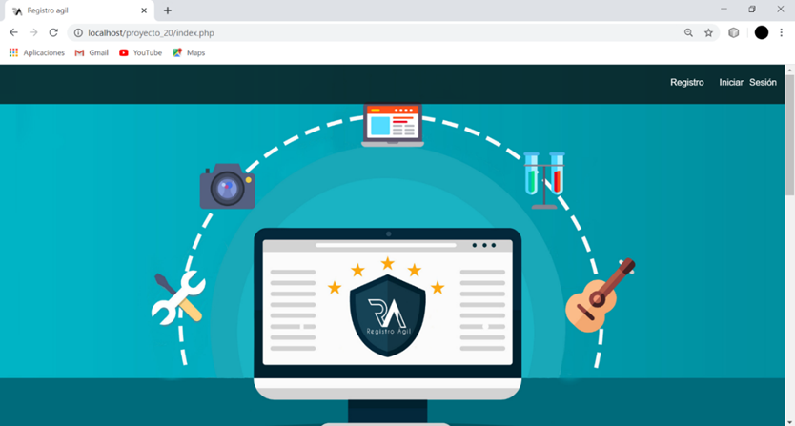

#### **3.3.2.2 ¿Cómo funciona?**

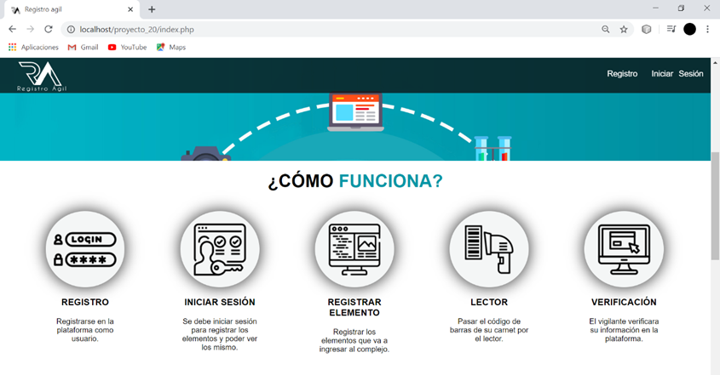

#### **3.3.2.3 ¿Quiénes somos? , Misión y visión**

#### **3.3.2.4 Formulario registro usuario**

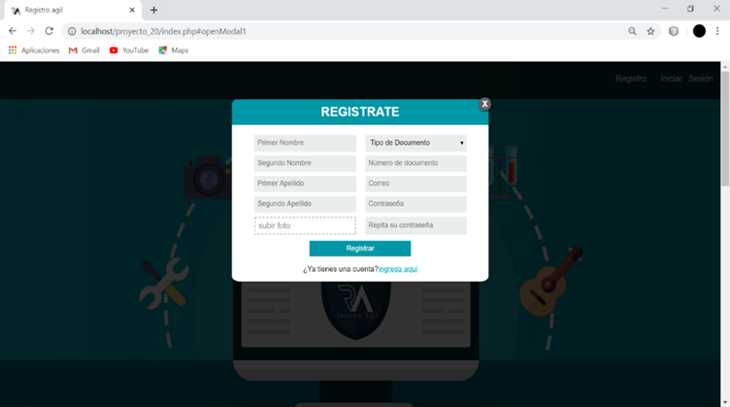

#### **3.3.2.5 Inicio de sesión**

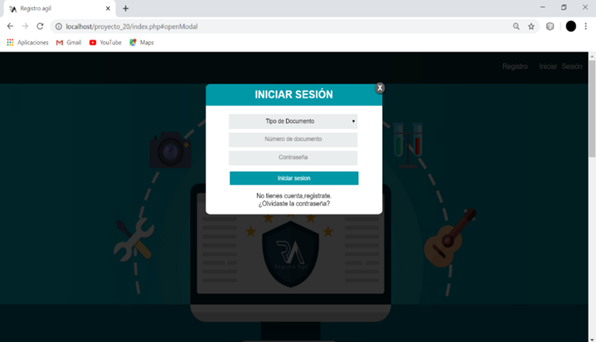

#### **3.3.2.6 Recuperar contraseña**

Formulario para ingresar el correo para recuperar contraseña.

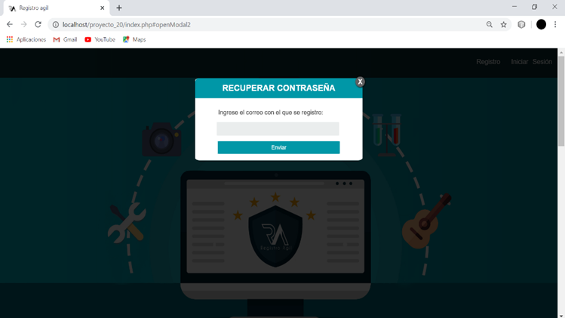

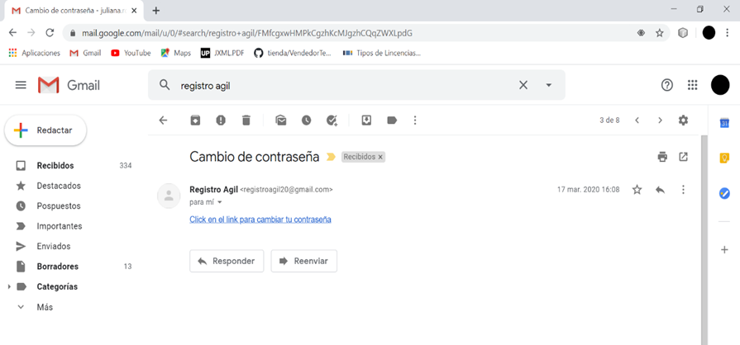Se le envía al correo un link para recuperar la contraseña.

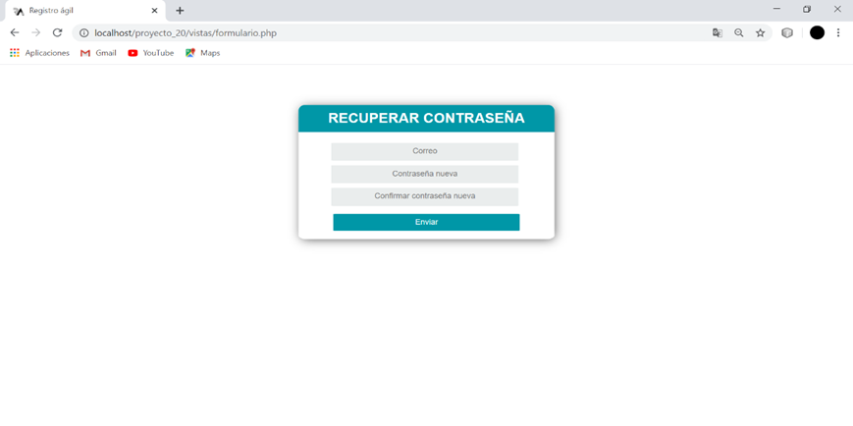Formulario para recuperar la contraseña.

#### **3.3.2.7 Interfaz del usuario.**

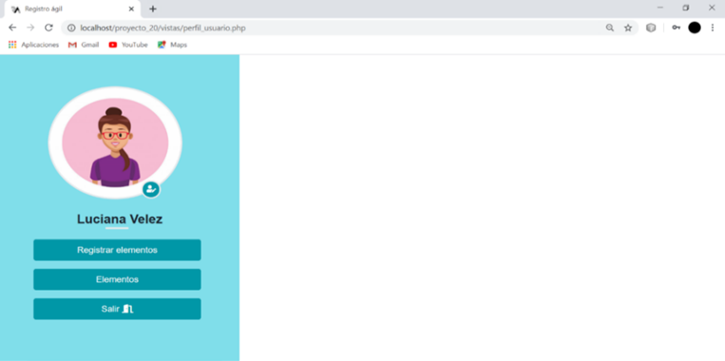

##### **3.3.2.7.1 Formulario actualizar información personal**

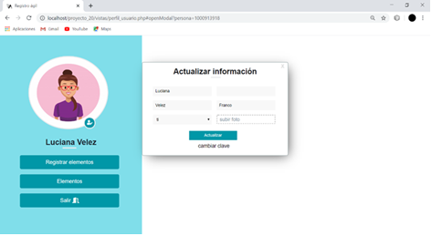

##### **3.3.2.7.2 Cambiar contraseña desde el perfil.**

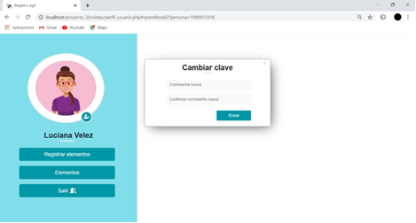

##### **3.3.2.7.3 Formulario para registrar el elemento.**

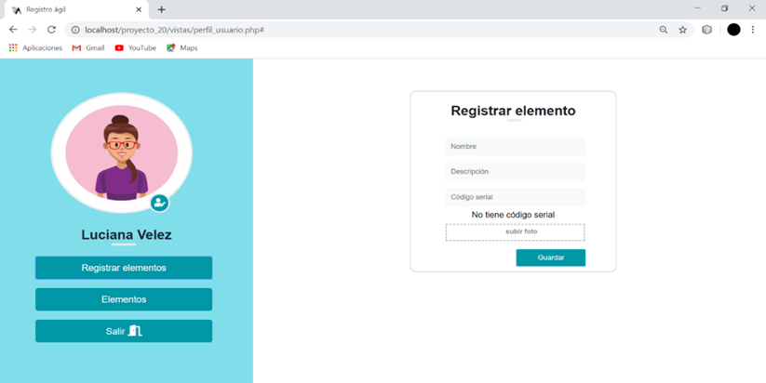

## 

##### **3.3.2.7.4 Formulario para registrar el elemento sin código serial.**

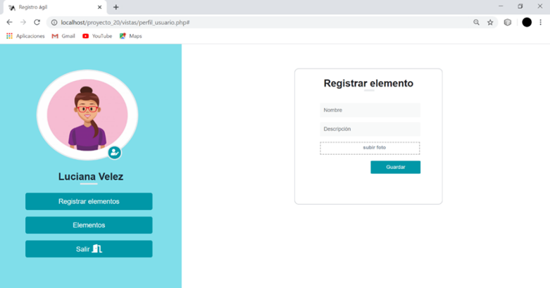

## 

##### **3.3.2.7.5 Generar el sticker de elemento sin código serial.**

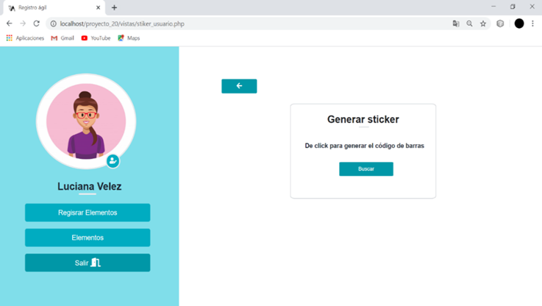

##### **3.3.2.7.6 Descargar el sticker del código serial.**

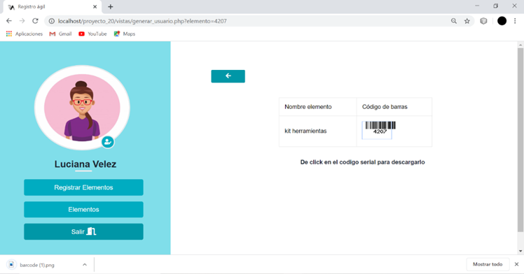

## 

##### **3.3.2.7.7 Elementos registrados.**

Eliminar elemento

Editar elemento

##### **3.3.2.7.8 Formulario para actualizar la información del elemento.**

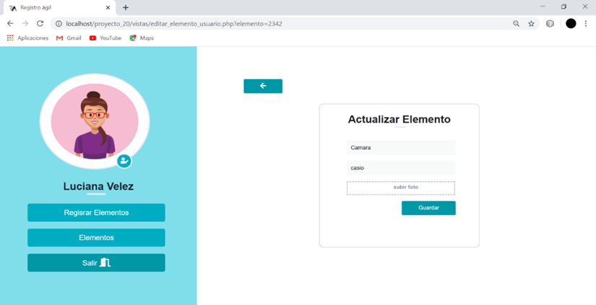

## 

##### **3.3.2.7.9 Salir del perfil.**

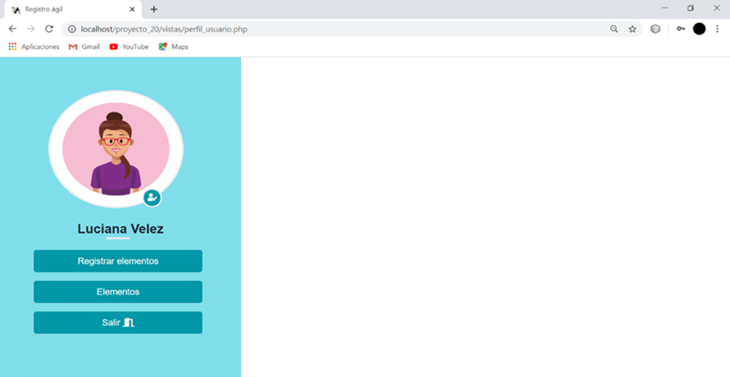

#### **3.3.2.8 Interfaz del supervisor.**

Este perfil contara con las mismas interfaces del usuario, solo se le agrega la vista de vigilantes.

##### **3.3.2.8.1 Lista de vigilantes registrados.**

##### **3.3.2.8.2 Formulario para registrar los vigilantes.**

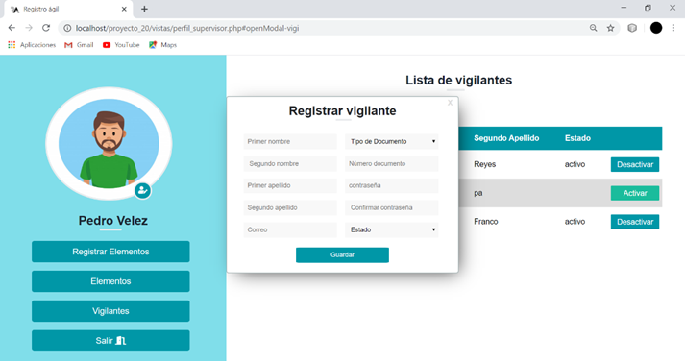

##### **3.3.2.8.3 Activar y desactivar los vigilantes.**

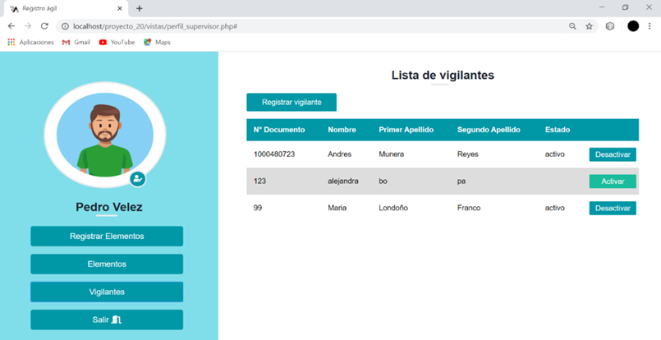

Darle clic

#### **3.3.2.9 Interfaz del vigilante.**

Este perfil contara con las mismas interfaces del usuario, solo se le agrega la vista de verificación.

##### **3.3.2.9.1 Verificación.**

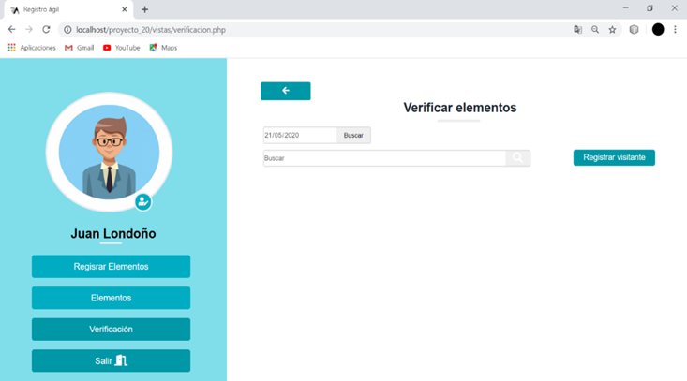

##### **3.3.2.9.2 Buscar los elementos con el número de documento.**

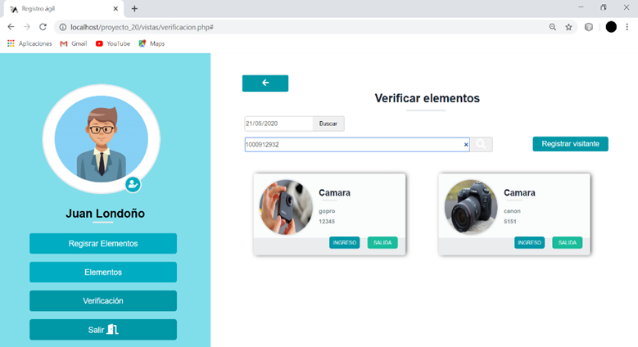

##### **3.3.2.9.3 Buscar el historial por fecha.**

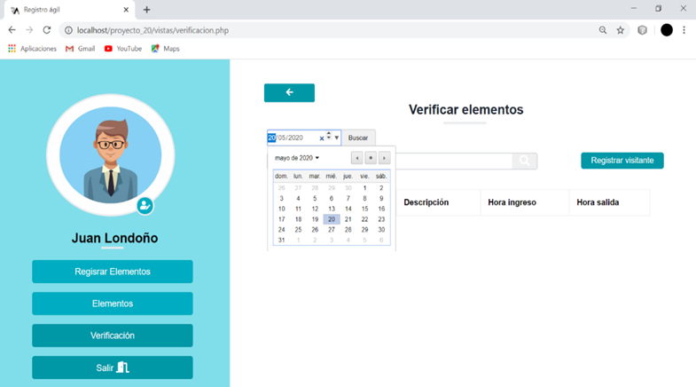

## 

##### **3.3.2.9.4 Historial.**

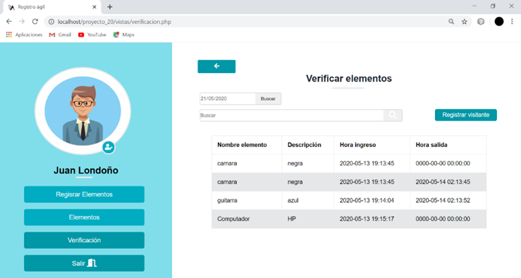

##### **3.3.2.9.5 Formulario para registrar el visitante**.

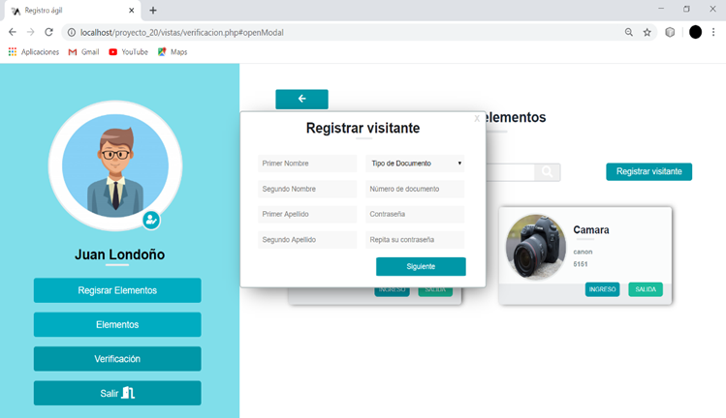

## 

##### **3.3.2.9.6 Formulario para registrar el elemento del visitante.**

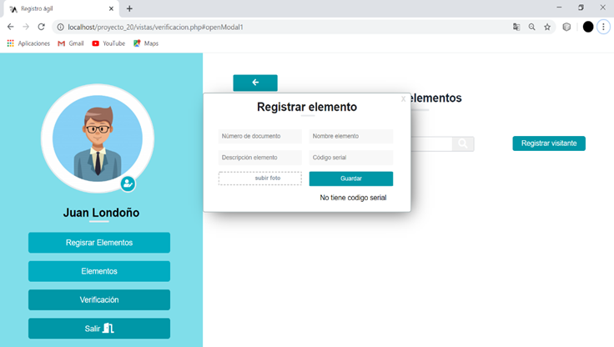

##### **3.3.2.9.7 Formulario registrar el elemento sin código serial visitante.**

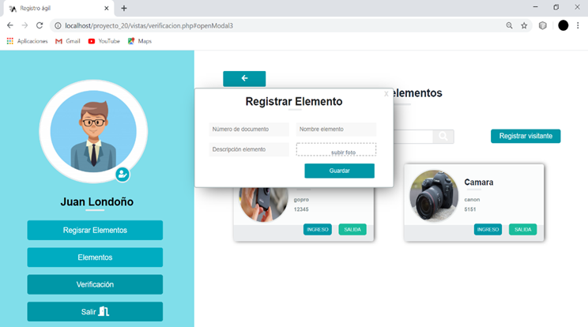

### **3.3.3 Interfaces de hardware**

Se necesita un lector de código de barras Honeywell Xenon 1900 que se utilizara para que el vigilante lea el código de barras del carnet y realice la búsqueda de los elementos.

### **3.3.4 Interfaces de software**

Explorador : Chrome o molliza.

### **3.3.5 Interfaces de comunicación**

Los servidores, clientes y aplicaciones se comunican entre sí, mediante protocolos estándares en internet, siempre que sea posible.

## **3.4** **Requisitos funcionales**

### **3.4.1 Requisito funcional 1**

**Registro usuario:** La plataforma permitirá registrarse al usuario. El usuario deberá llenan el formulario con los campos: primer nombre, segundo nombre, primer apellido, segundo apellido, foto, tipo de documento, numero de documento, correo, clave y repita la clave.

### **3.4.2 Requisito funcional 2**

Registro supervisor: Los supervisores son registrados por los creadores de registro ágil.

### **3.4.3 Requisito funcional 3**

Registro vigilante: **La** plataforma permitirá al supervisor registrar al vigilante. El supervisor deberá llenan el formulario con los campos: primer nombre, segundo nombre, primer apellido, segundo apellido, foto, tipo de documento, numero de documento, correo, clave y repita la clave.

### **3.4.4 Requisito funcional 4**

Inicio de sesión: La plataforma permitirá a los usuarios, vigilantes y supervisores, iniciar sesión con el tipo de documento, número de documento y clave.

### **3.4.5 Requisito funcional 5**

Recuperar contraseña: La plataforma le permitirá a los usuarios, vigilantes y supervisores recuperar la clave ingresando el correo con el que se registró, así se le podrá enviar un correo donde se encuentra un link que lo direcciona a un formulario con los campos: clave y repita la clave.

### **3.4.6 Requisito funcional 6**

Registrar elementos: La plataforma le permitirá a los usuarios, vigilantes y supervisores registrar los elementos. Estos deberán llenar el formulario con los campos: nombre, descripción, número serial y foto del elemento.

### **3.4.7 Requisito funcional 7**

Registrar elemento sin código serial: La plataforma le permitirá a los usuarios, vigilantes y supervisores registrar los elementos que no tengan código serial. Estos deberán llenar el formulario con los campos: nombre, descripción, número serial y foto del elemento.

### **3.4.8 Requisito funcional 8**

Actualizar: La plataforma le permitirá a los usuarios, vigilantes y supervisores actualizar tanto la información personal como la información del elemento. Para la información personal cambia los datos (nombres, apellidos, tipos de documento, foto) que quiere del formulario menos el número de documento y para el elemento cambia los datos (nombre, descripción, foto) que quiere del formulario menos el código serial.

### **3.4.9 Requisito funcional 9**

Eliminar elemento: La plataforma le permitirá a los usuarios, vigilantes y supervisores eliminar los elementos.

### **3.4.10 Requisito funcional 10**

Relación entre el elemento y el código serial del carnet**:** La plataforma permitirá hacer la relación entre el número de documento y el código serial del elemento (el número de documento está en el código de barras de carnet).

### **3.4.11 Requisito funcional 11**

ingreso-salida elemento: La plataforma permitirá que el vigilante le de ingreso y salida a los elementos, es decir, que cuando le dé en ingresar el botón se bloquee hasta que vuelva y salga, así mismo pasara con el botón salir.

### **3.4.12 Requisito funcional 12**

Buscador elemento: La plataforma permitirá buscar los elementos con la lectura del código de barras del carnet o con el número de documento del usuario.

## **3.5** **Requisitos no funcionales**

### **3.5.1 Requisitos de rendimiento**

* El sistema soportara la conexión simultanea de usuarios, sin afectar el rendimiento de la base de datos y las consultas que se le gafa a la misma, esto si hay internet.

### **3.5.2 Seguridad**

* Garantizar la confiabilidad, la seguridad y el desempeño del sistema informático a los diferentes usuarios. En este sentido la información almacenada o registros realizados podrán ser consultados y actualizados permanente y simultáneamente, sin que se afecte el tiempo de respuesta.
* Garantizar la seguridad del sistema con respecto a la información y datos que se manejan tales sean documentos, archivos y contraseñas.
* Facilidades y controles para permitir el acceso a la información al personal autorizado a través de Internet, con la intención de consultar y subir información pertinente para cada una de ellas.

### **3.5.3 Fiabilidad**

* El sistema debe tener una interfaz de uso intuitiva y sencilla.
* La interfaz de usuario debe ajustarse a las características de la web del institución, dentro de la cual estará incorporado el sistema de gestión de procesos y el inventario.

### **3.5.6 Disponibilidad**

* La disponibilidad del sistema debe ser continua con un nivel de servicio para los usuarios de 7 días por 24 horas, garantizando un esquema adecuado que permita la posible falla en cualquiera de sus componentes, contar con una contingencia, generación de alarmas.

### **3.5.7 Mantenibilidad**

* El sistema debe disponer de una documentación fácilmente actualizable que permita realizar operaciones de mantenimiento con el menor esfuerzo posible.
* La interfaz debe estar complementada con un buen sistema de ayuda (la administración puede recaer en personal con poca experiencia en el uso de aplicaciones informáticas).

### **3.5.7 Portabilidad**

* El sistema se implementara bajo la plataforma de Windows.